Конспект открытого урока по окружающему миру в 1 классе
на тему : «Кто такие насекомые ?»

16.10.18г
«Технологическая карта урока»
Таблица 1
 | ФИО (полностью) | Лихтенберг Нина Михайловна
 | Место работы | МБОУ Краснознаменская СОШ п.Краснознаменский
 | Должность | Учитель начальных классов
 | Предмет | Окружающий мир
 | Класс | 1 класс
 | Тема и номер урока в теме | Насекомые. 1урок
 | Предметная программа | УМК «Школа Росси»
 | Цель урока: | Формировать знания об особенностях насекомых( строение, питание)  Формировать умения определять и называть части тела насекомых. Определять и называть среду их обитания.
 | Тип урока | Открытие новых знаний
 | Модель организации УПД младших школьников | Индивидуальная, фронтальная, групповая.
 | Необходимое оборудование | - Презентация «Насекомые»  Фильм «Животный мир. Насекомые»  - Компьютер.  - Мультимедийный проектор.  - Экран.

Понятийная гроздь.

Насекомые

2 усика
6 ног
строение
3 части тела

Крылья
есть
нет
Наземно –
воздушная

воздушная
подземная
Среда обитания
водная
организменная

кора
питание
Др.насекомые
листья
пыльца
кровь
нектар

Таблица « Формируемые представления»
№ | Понятие | Пояснение
1 | Насекомые | Самая многочисленная группа животных.
2 | Строение насекомых | Все насекомые имеют 6 ног, у большинства 4 крыла,3 части тела: голова, грудь, брюшко,2 усика - служат органом обоняния.
3 | Среда обитания | Естественная среда в которой обитают животные, все что окружает живое существо в природе.  Наземно-воздушная среда(ее обитатели :мухи, кузнечик, бабочки, майский жук, стрекоза.  Водная среда ( Жук-плавунец, водомерка, жук - водолюб).  Подземная среда (медведка, личинка майского жука).  Организменная среда (блоха, вошь, постельный клоп)
4 | Питание | Чем питаются насекомые? Листья растений и кору деревьев поедают жуки ( у них сильные челюсти),нектаром, пыльцой питаются бабочки; мелких насекомых, тлю, поедают божьи коровки; комары, блохи – питаются кровью.

Карточки
Фактологический уровень
1.Как называются эти животные ?
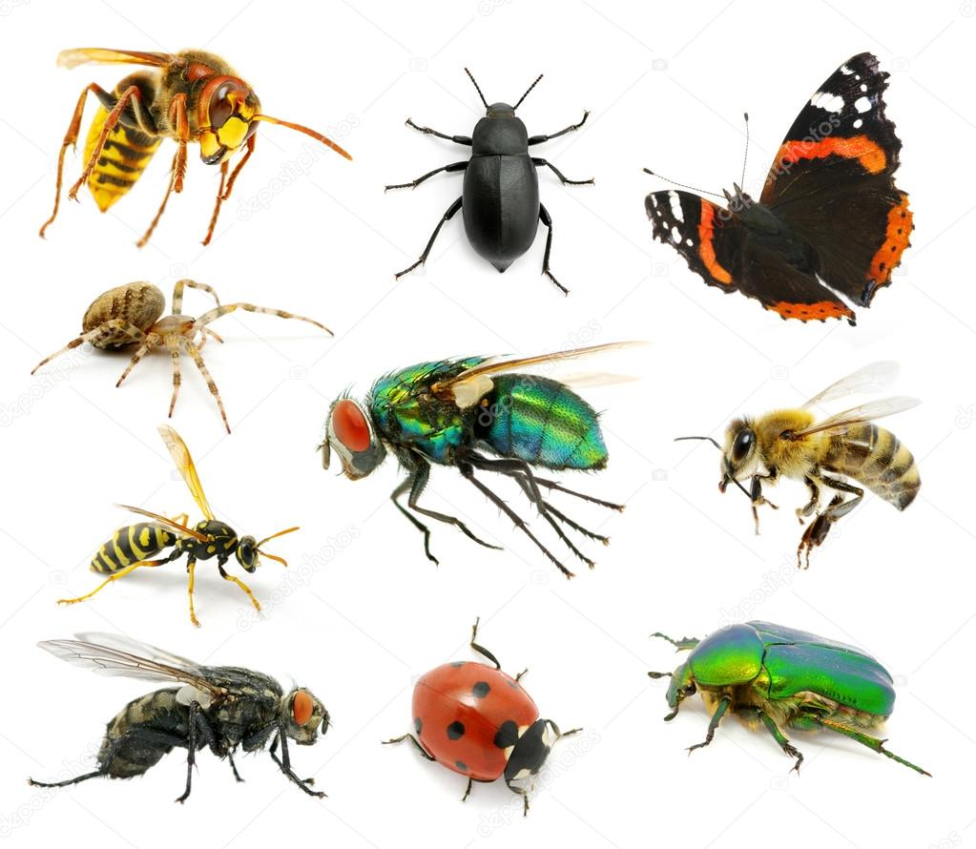
2.Подпиши, как называются части тела насекомого?
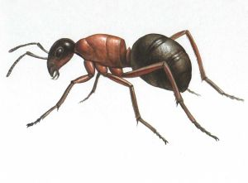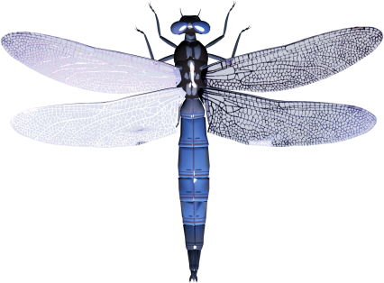
3.Подчеркни, чем питаются насекомые: корой, молоком, пыльцой, грибами, другими насекомыми, нектаром, рыбой, листьями, орехами, кровью.

Описательный уровень.
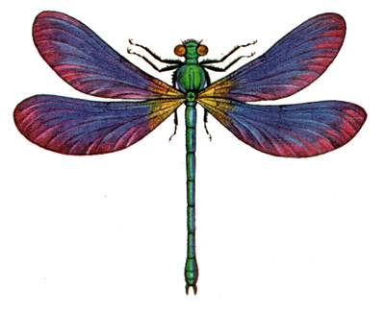
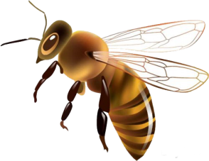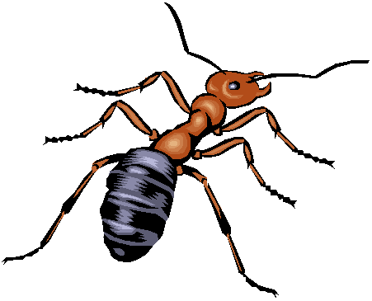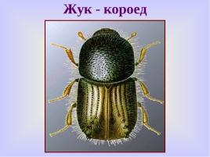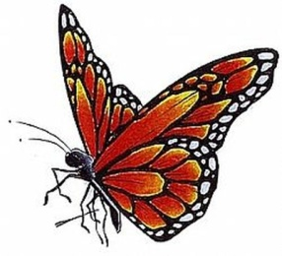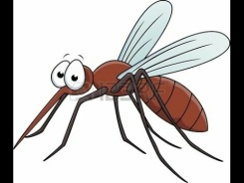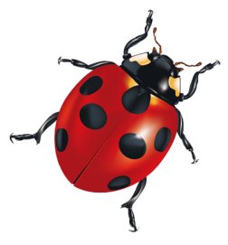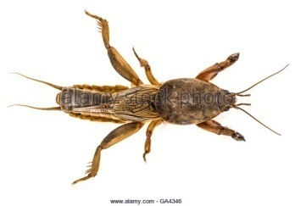
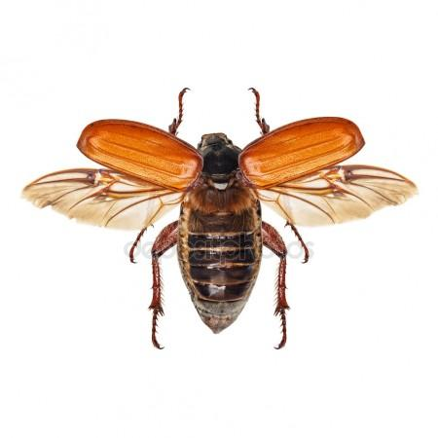
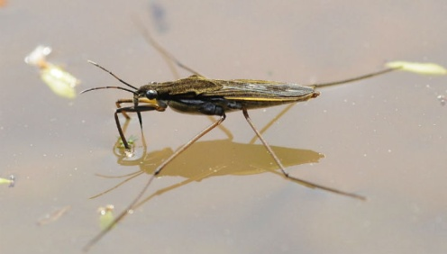
1.Распредели насекомых на две группы. В чем их различие?
2. В чем сходство этих насекомых? Что их объединяет?
_________________________________________
3. Распредели насекомых по их питанию.
Кора:______________
Листья:_______________________
Пыльца, нектар:________________________
Другие насекомые:______________________________
Кровь:_________________________

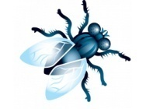
Доказательный уровень
1.К какой группе животного мира можно отнести муху? ( Насекомые ) Почему?
2. Можно ли сказать, что паук –это насекомое?
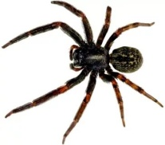
3.Почему у одних насекомых есть крылья, а у других нет?( зависит от среды обитания)
4.Подумай, почему одни насекомые питаются корой, листьями, другими насекомыми ,а другие только пыльцой , нектаром. ( Зависит от строения челюстей)
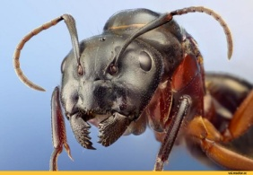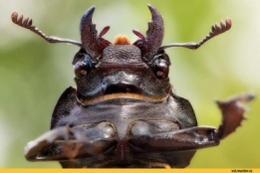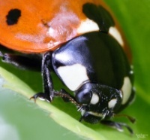
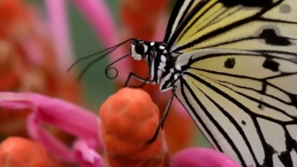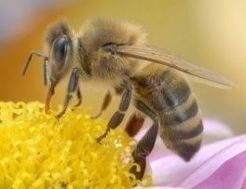

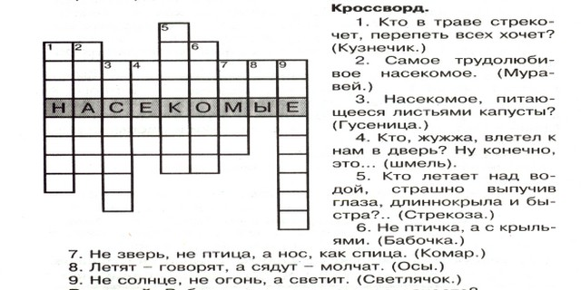

СТРУКТУРА И ХОД УРОКА
№ | Этап урока | Решаемая задача | Деятельность ученика) | Деятельность учителя ( с указанием действий с ЭОР,например, демонстрации) | Название используемых ЭОР, гиперссылка | ( в мин)
1 | Адаптационный этап | -адаптировать учащихся к деятельности на уроке;  -выявить предварительные знания учащихся и определить их границы: интеллектуальное затруднение ( создание проблемной ситуации) | Включение учащихся в деятельность. Осуществляют самооценку готовности к уроку.  -Разгадывают кроссворд. Приходят к слову НАСЕКОМЫЕ. | Демонстрация  « Стрекоза и муравей»  - Кого ,ребята, вы видите?  - Давайте разгадаем с вами кроссворд и узнаем тему урока.  Кроссворд.  -Каким словом мы можем объединить все отгаданные слова? (Насекомые)  -А почему вы думаете, что все эти животные - насекомые?  -По какому признаку можно отличить насекомых от других животных?  -В каких местах они обитают?  -Чем питаются?  -Как размножаются?  -Вот на эти вопросы в течение урока мы должны будем ответить. | Слайд «Стрекоза и муравей»  Слайд « Кроссворд» | 5
2 | Основной этап | формирование знаний, отношений, действий, опыта;  -разрешение интеллектуального затруднения – находится ответ на проблемный вопрос. | -Можем узнать из учебника, из атласов, энциклопедий, рассмотреть картинки, макеты.  Просматривают фильм о насекомых.  -о животных.  -Птицы, земноводные, пресмыкающиеся, рыбы, насекомые, млекопитающие.  -Самая многочисленная группа животных. | -Ребята,а как же мы можем узнать то, чего не знаем?  -Давайте мы с вами посмотрим фильм .  -О ком был фильм?  -На какие группы делятся животные?  Слайд  с насекомыми.  -Посмотрите, как много здесь  насекомых.  -Так, кто же такие насекомые? | Фильм о животном мире.  Слайд с насекомыми.
 |  | -формирование знаний, отношений, действий, опыта;  -разрешение интеллектуального затруднения – находится ответ на проблемный вопрос | Работа в парах или фронтально ( в зависимости от количества и размеров макетов)  Рассматривают макеты. Делают выводы.  Строение муравья: 6 ног, 3 части тела ( голова, грудь,брюшко), 2 усика.  Строение стрекозы : 6 ног, 3 части тела ( голова, грудь,брюшко), 2 усика + крылья.  -С крыльями и без крыльев. | -А можно ли отличить насекомое от других групп животных?  -Ребята, давайте вернемся к нашим героям: cтрекозе и муравью.  (Макеты муравья и стрекозы).  Рассмотрите строение тел этих насекомых. Сравните их. Что одинаково, а что нет?  - Сколько ног у стрекозы , у муравья?( по 6)  -Сколько частей тела? ( 3)  -Назовите их.  -Усиков-? (по 2)  -А крылья? ( есть,нет)  - Посмотрите, ребята ,на слайд ответьте:  -одинаково ли строение тел у всех этих насекомых?  -На какие две группы можно их разделить? | Слайд с насекомыми.
 |  | -формирование знаний, отношений, действий, опыта  -разрешение интеллектуального затруднения – находится ответ на проблемный вопрос | -в воздухе, в коре, в траве, на воде, в земле,на животных…  ?  Работают в группах.  -Наземно-воздушная среда.  -Водная среда.  -Подземная среда.  -Организменная среда. | - Ребята, а давайте назовем места, где обитают насекомые?  -У каждого насекомого своя среда обитания. А вот как назвать среду обитания того или иного насекомого ,вы постарайтесь выяснить сами.  - Разделитесь на 4группы.  Каждая группа найдёт информацию в атласе –определителе, энциклопедии о том , где обитают те насекомые, которые у вас на карточках.  1группа  Мухи, кузнечик,бабочки, майский жук,стрекоза.  2 группа  Жук- плавунец, водомерка, жук-водолюб.  3 группа  Медведка, личинка майского жука.  4группа  Блоха,вошь, постельный клоп.  -Как бы вы назвали среду, в которой обитают насекомые 1 группы?  --Как бы вы назвали среду, в которой обитают насекомые 2 группы?  - Как бы вы назвали среду, в которой обитают насекомые 3 группы?  Как бы вы назвали среду, в которой обитают насекомые 4 группы?
 |  | -формирование знаний, отношений, действий, опыта  -разрешение интеллектуального затруднения – находится ответ на проблемный вопрос | - Листьями, корой, другими насекомыми, пыльцой, кровью, соком растений.  Рассматривают картинки. Сравнивают. Делают вывод.  -Зависит от строения челюстей. У жуков они более мощные, поэтому они могут откусить от листочка…,а у бабочки- тонкий, но длинный хоботок, он помогает ей добыть нектар из цветка. У комара –острый и тонкий хоботок, им комар пьёт кровь и сок растений. | Ребята, насекомые это живые организмы. Значит им нужно питание?  - А чем же питаются насекомые?  Слайд  -Подумайте, почему одни насекомые питаются корой, листьями, другими насекомыми, а другие -только пыльцой, нектаром. | Слайд,  где хорошо видно строение челюстей жуков, хоботок у бабочки, острый хоботок комара.
 | Физминутка.
 | Творческий этап. | -первичное закрепление знаний,действий, отношений, опыта на основе их применения;  -повышение уровня формируемых знаний на основе применения разноуровневых и творческих заданий. | - Насекомые  -голова, грудь, брюшко, усики, ноги( 6), крылья.  -Наземно-воздушная, водная, подземная, организменная.  -один ученик работает у доски.  Самостоятельно работают с карточками. Осуществляют самоконтроль. | Закрепим, то что мы узнали.  Просмотрим слайды и ответим на вопросы.  1Слайд  ( группа насекомых)  -Как называются эти животные?  2 слайд  ( насекомое)  -Назовите ,как называются части тела насекомого.  3слайд  (Среда обитания: 4 всплывающие картинки)  -Назовите среду обитания.  4слайд  (2 группы: в первой насекомые, во второй , то чем они питаются)  -Соедини насекомое и его источник питания.  -А сейчас вы сами проверите , как усвоили новый материал.  Возьмите разноуровневые карточки и выполните задания.  88888  -Проверьте свои ответы по образцу. Если нужно, откорректируйте свою работу. | Слайды.
 | Рефлексия | Формировать умения оценивать себя |  | -Наш урок подходит к концу . Давайте вспомним  какие цели ставили на уроке?  - Достигли поставленных целей?  - Какие трудности встретились и почему?
 | . Домашняя работа | Развивать познавательную активность | Дети осуществляют выбор задания | По выбору:  Пересказ по плану.  Сообщение об особенностях насекомых.  Рисунок насекомого.

